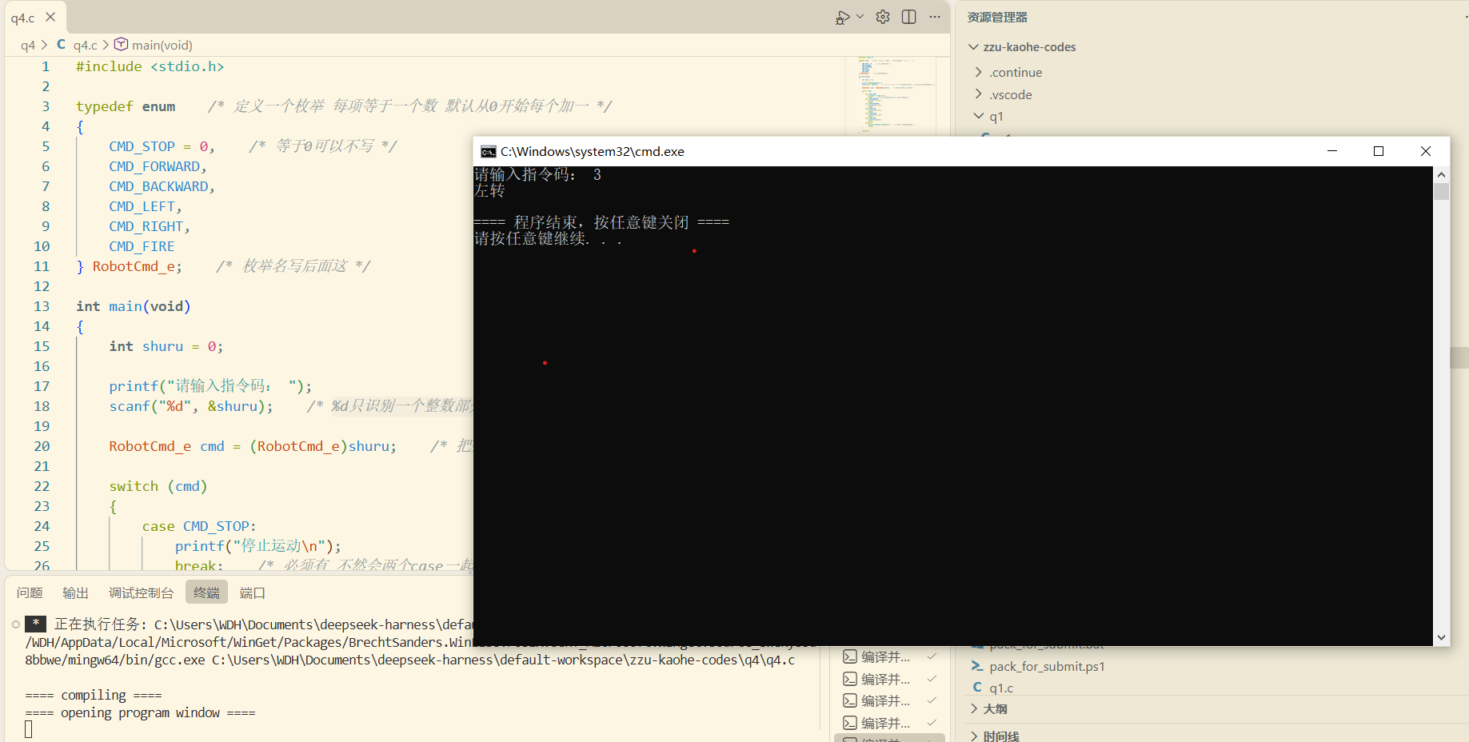

题干中没有明确写出输入的东西可能有什么，从“如果输入的数字不在 0~5 范围内，输出 "Unknown Command"。”这句话看好像是输入0到9
DS在教我的时候给我生成的代码还多了两步检验，我仔细问了问得知了如下问题
如注释所写，%d只识别一个整数部分，对于1.1，1 2这种不合法输入，他会读取前面的1然后进行后续枚举，不输出unknown。对于a这种没有整数部分的输入，scanf不会修改前面给定的初始值0，变量以0进行枚举，输出停止而不是unknown。
if (scanf("%d", &raw) != 1)
{
return 0;
}
这是ds代码里的一个检验，如果scanf没有输入，如输入a会停止程序，但是0.5拦不住
if (raw < CMD_STOP || raw > CMD_FIRE)
{
printf("Unknown Command\n");
return 0;
}
这是另一个，也拦不住，ds写这个的理由是：“假设以后 switch 里加了个 case 100（别人手滑），那 raw=100 就会匹配到那个 case，输出莫名其妙的东西。if 在入口把 >5 的全挡掉，就不会有这种问题。”
char extra = 0;

printf("请输入指令码： ");
if (scanf("%d%c", &shuru, &extra) != 2 || extra != '\n')
{
printf("Unknown Command\n");
return 0;
}
他最后给的这个，除了读&d外还读后面一个字符，如果不是两项（a，%d读不到东西，只有一项）报unknown，如果%c读到的不是换行符\n（小数，好几项）报unknown，两个都不报，继续

